Муниципальное бюджетное общеобразовательное учреждение
«Вознесеновская средняя общеобразовательная школа
Шебекинского района Белгородской области»
структурное подразделение «Детский сад»

Развлечение по ПДД с детьми старшего дошкольного возраста
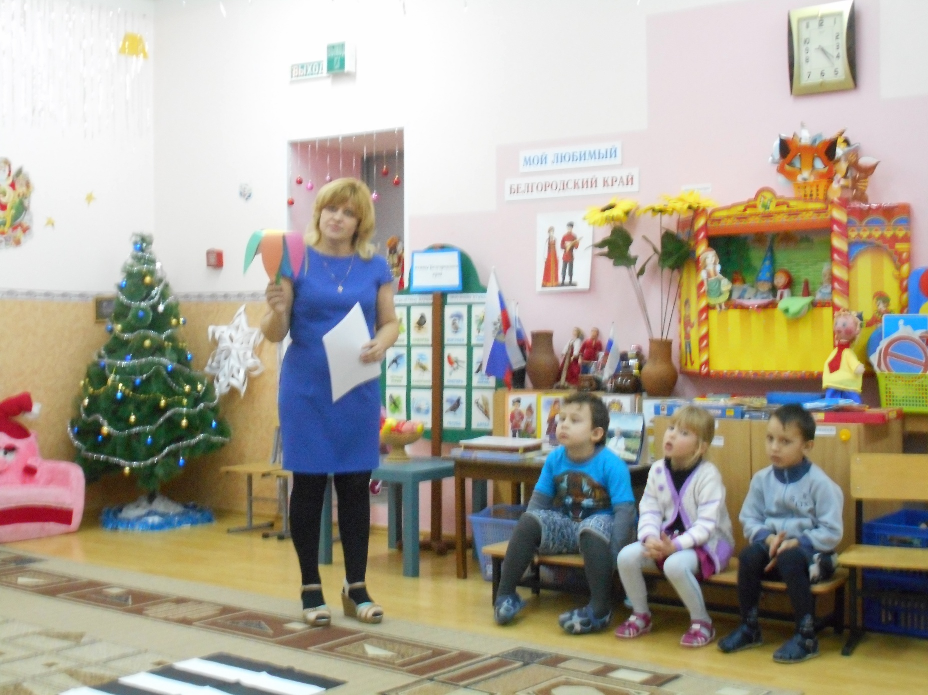

Подготовили:
Горбачёва Галина Анатольевна,
Кантемирова Ольга Сергеевна,
воспитатели

2016 год
Цель:
1.закрепить знания о правилах дорожного движения, дорожных знаках.
2. способствовать развитию осторожности на дорогах, воспитывать внимание, сосредоточенность.
3. закреплять умение применять полученные знания в играх и повседневной жизни.
Предварительная работа:
Подготовка атрибутов и костюмов к мероприятию. Разучивание стихотворений, песен. Повторение и изучение правил дорожного движения, знаков, различных ситуаций на дороге и в транспорте.
Материалы:
Макеты дорожных знаков, машин, дорожная разметка, музыкальный центр, аудиозаписи с музыкой, цветик- семицветик.
Воспитатель: Ребята, давайте вспомним сказку «Цветик – семицветик».
Воспитатель вместе с детьми вспоминают содержание сказки.
Воспитатель: Ребята, я предлагаю вместе с вами отправиться в эту замечательную сказку. У меня есть волшебный цветок из сказки – цветик – семицветик. У этого цветка есть 7 лепестков с заданиями и я их предлагаю сегодня постараться выполнить.
Если семь заданий выполнишь все ты,
То тогда исполнятся все ваши мечты.
Воспитатель срывает лепесток:
- Лети, лети лепесток
Через запад на восток
Через север, через юг
Возвращайся ,сделав круг
Лишь коснёшься ты земли!
Мне заданье назови!
1задание
Дорога, на дороге Буратино играет с мячом.
Буратино: -Поиграю я с мячом, а дорога ни причём!
Где хочу там и играю, мяч весёлый погоняю!
Очень нравится мне тут, а машины подождут!
Воспитатель: Дети! А можно ли на проезжей части играть с мячом или в другие игры, как это делал Буратино?
Рядом с дорогой опасно играть.
И на неё с мячом выбегать,
Миг – и случится большая беда,
Ты у дорог не играй никогда!
Дети вместе с воспитателем вспоминают о том, где можно играть, а где нет. Буратино уходит.
2 задание
Воспитатель срывает второй лепесток:
- Лети, лети лепесток
Через запад на восток
Через север, через юг
Возвращайся ,сделав круг
Лишь коснёшься ты земли!
Мне заданье назови!
Дорога, пешеходная дорожка. Бежит Незнайка.
-Правила дорожные учить не собираюсь,
И через дорогу бегом я отправляюсь!
Пешеходную дорожку искать мне ни к чему!
Всё равно я правил ваших не пойму!
Идёт через дорогу ,мимо пешеходной дорожки.
Воспитатель: Дети ! А как нужно переходить дорогу. По пешеходной дорожке или нет? (дети вспоминают правила перехода через дорогу)
-Пешеход! Пешеход!
Зебру он напоминает,
Каждый по нему шагает
Шагая осторожно,
За улицей следи!
И лишь по переходу! Её переходи!
3 задание
Воспитатель срывает третий лепесток.
- Лети, лети лепесток
Через запад на восток
Через север, через юг
Возвращайся ,сделав круг
Лишь коснёшься ты земли!
Мне заданье назови!
Конкурс «Ромашка». На лепестках ромашки – вопросы. Воспитатель поочередно читает вопросы на лепестке, дети отвечают на них.

Вопросы для детей:
1. Как звали всем известного из литературного произведения милиционера:
а) дядя Федор
б) дядя Вася
в) дядя Степа?
2. Как по-другому называется пешеходный переход:
а) баран
б) зебра
в) кенгуру?
3. Дорога – это:
а) место для игр
б) место для движения машин
в) спортивная площадка?
4. Какое правило дорожного движения нарушил кот из стихотворения К.И. Чуковского «Тараканище»:
а) быстро ехал
б) ехал на красный свет
в) ехал задом наперед?
5. Кто из сказочных героев правильно перешел бы улицу:
а) Мальвина
б) Буратино
в) Незнайка?
4 задание
Воспитатель срывает четвёртый лепесток:
- Лети, лети лепесток
Через запад на восток
Через север, через юг
Возвращайся ,сделав круг
Лишь коснёшься ты земли!
Мне заданье назови!
Воспитатель: Кто дорогой управляет? Кто на свете, всё, всё знает?
-На дорогах с давних пор наш учитель светофор!
Выходит светофор, знакомится с детьми.
Светофор:
-Если ты в дорогах вдруг, светофор твой верный друг,
Он тебя не подведёт, а учить тебя начнёт!
Хоть у вас терпенья нет, подождите! Красный свет!
Пусть бегут машины дружно, а тебе бежать не нужно,
Только желтый загорится, перекрёсток оживится,
Весь на улицах народ ,свет зелёный дружно ждёт!
Глаз зелёный подмигнёт и начнёт идти народ.
На дорогах с давних пор, я хозяин, светофор!
Песня о светофоре.
Светофор:
-Меня стали узнавать, хочу с вами поиграть!
Игра «Светофор».
Светофор показывает круги красного, желтого и зелёного цвета. Красный- дети приседают, жёлтый- хлопают в ладоши, зелёный- маршируют на месте.
5 задание
Женя отрывает пятый лепесток:
-Лети, лети лепесток
Через запад на восток
Через север, через юг
Возвращайся ,сделав круг
Лишь коснёшься ты земли!
Мне заданье назови! (звучит песня из передачи «В гостях у сказки»)
(конкурс: "В гостях у сказки")
-На чем ездил Емеля? (на печи)
-Любимый транспорт кота Леопольда (велосипед)
-Во что превратила тыкву фея для Золушки? (в карету)
-На чем передвигается Баба Яга? (на ступе, метле)

6 задание
Женя отрывает шестой лепесток:
- Лети, лети лепесток
Через запад на восток
Через север, через юг
Возвращайся ,сделав круг
Лишь коснёшься ты земли!
Мне заданье назови!

(Игра «Лучший водитель»)
Игрокам команд нужно провести машину на веревочке вокруг препятствий как можно быстрее и точнее, чтобы не «попасть в аварию»
7 задание
Женя срывает седьмой лепесток:
- Лети, лети лепесток
Через запад на восток
Через север, через юг
Возвращайся ,сделав круг
Лишь коснёшься ты земли!
Мне заданье назови!
конкурс" Разгадай кроссворд» (кроссворд-презентация)
Вед.: На этом наше увлекательное путешествие по сказке «Цветик – семицветик» окончено. Ребята, что мы сегодня узнали нового и что вам понравилось? (ответы детей)
Просмотр видеопрезентации «Правила поведения на дороге»

